Чорнозем звичайний

Оцінка впливу лісових насаджень на чорноземи звичайні з використанням їх спектральних та електрофізичних показників

Анотація.
Оцінка впливу лісових насаджень на чорноземи звичайні з використанням їх спектральних та електрофізичних показників.
Лісові насадження в умовах степової зони України характеризуються сприятливим впливом на чорноземи. При встановленні особливостей середовищеперетворювального впливу лісової рослинності на чорноземи зазвичай досліджують фізико-хімічні властивості, в той час як фізичні властивості, окрім гранулометричного складу та щільності, практично не використовуються. Поява нових приладів значно полегшує вимірювання високоінформативних фізичних характеристик ґрунту, зокрема спектральних та електрофізичних показників, які пов’язані з іншими ґрунтовими властивостями.
Метою роботи є дослідження впливу штучних лісових насаджень на чорноземи звичайні за їх спектральними та електрофізичними показниками.
Для досягнення мети були визначені такі завдання:
- встановити особливості впливу лісової рослинності на колір та відбивну здатність чорноземів звичайних;
- дослідити зміни електричного опору, електрофізичних показників та діелектричної проникності чорноземів звичайних під впливом лісових насаджень;
- проаналізувати діагностичне значення отриманих результатів для виявлення особливостей генезису чорноземів під лісовою рослинністю.
Результати дослідження відбивної здатності та кольору свідчать про збільшення вмісту органічної речовини в чорноземі під дубовим насадження, зменшення – під акацієвим насадженням. Кольорові показники, як компонент педотрансферних функцій, можна використовувати при моніторингу органічної речовини ґрунтів. Встановлені електричний опір та електрофізичні показники відображають вимивання водорозчинних сполук з верхніх горизонтів чорноземів під акацієвим та дубовим насадженням. Виявлена діелектрична проникність свідчить про сприятливий вплив лісових насаджень на структурно-агрегатний склад чорноземів звичайних.

ЗМІСТ
ВСТУП 4
РОЗДІЛ 1. АНАЛІТИЧНИЙ ОГЛЯД ЛІТЕРАТУРИ 5
1.1. Вплив лісових насаджень на чорноземи звичайні 5
1.2. Спектральні показники ґрунту 6
1.3. Електрофізичні показники ґрунту 7
РОЗДІЛ 2. ОБ’ЄКТ ТА МЕТОДИ ДОСЛІДЖЕННЯ 9
2.1. Об’єкт дослідження 9
2.2. Методи дослідження 12
РОЗДІЛ 3. ОЦІНКА ВПЛИВУ ЛІСОВИХ НАСАДЖЕНЬ
НА ЧОРНОЗЕМИ ЗВИЧАЙНІ З ВИКОРИСТАННЯМ
ЇХ СПЕКТРАЛЬНИХ ПОКАЗНИКІВ 14
3.1. Діагностичне значення змін відбивної здатності чорноземів звичайних під впливом лісових насаджень 14
3.2. Діагностичне значення змін кольору чорноземів звичайних під впливом лісових насаджень 16
3.3. Кольорові характеристики як компонент педотрансферних функцій 20
РОЗДІЛ 4. ОЦІНКА ВПЛИВУ ЛІСОВИХ НАСАДЖЕНЬ
НА ЧОРНОЗЕМИ ЗВИЧАЙНІ З ВИКОРИСТАННЯМ ЇХ ЕЛЕКТРОФІЗИЧНИХ ПОКАЗНИКІВ 22
4.1. Діагностичне значення змін електричного опору чорноземів звичайних під впливом лісових насаджень 22
4.2. Діагностичне значення змін питомої електропровідності, мінералізації та солоності чорноземів звичайних під впливом лісових насаджень 24
4.3. Діагностичне значення змін діелектричної проникності чорноземів звичайних під впливом лісових насаджень 25
ВИСНОВКИ 27
СПИСОК ВИКОРИСТАНИХ ДЖЕРЕЛ 28

ВСТУП
Ґрунтовий покрив степової зони України характеризується проявом різноманітних деградаційних процесів, найголовнішими з яких є втрата гумусу та поживних речовин, переущільнення, підкислення, водна та вітрова ерозія, аридизація ґрунтів [2, 25].
Одним з найбільш ефективних заходів для боротьби з несприятливими процесами є науково обґрунтоване створення та використання полезахисних лісонасаджень [18, 21].
При цьому вплив лісових насаджень на фізико-хімічні властивості чорноземів звичайних достатньо широко висвітлений багатьма науковцями, у той час як дослідження з особливостей впливу на спектральні та електрофізичні показники чорноземних ґрунтів, за окремими винятками (наприклад, [8, 10, 11]) , поки що не знайшли широкого застосування. Однак, використання таких методів дозволяє проводити ґрунтово-меліоративні та екологічні обстеження на новому науково-технічному і технологічному рівні, що дозволяє значно скоротити витрати на обстеження, отримувати більш об'єктивну і репрезентативну інформацію [16].
Виходячи з цього, метою нашої роботи є встановлення особливостей впливу штучних лісових насаджень на чорноземи звичайні з використанням їх спектральних та електрофізичних показників. Для досягнення мети були визначені такі завдання:
- встановити особливості впливу лісової рослинності на колір та відбивну здатність чорноземів звичайних;
- дослідити зміни електричного опору, електрофізичних показників та діелектричної проникності чорноземів звичайних під впливом лісових насаджень;
- проаналізувати діагностичне значення отриманих результатів для виявлення особливостей генезису чорноземів під лісовою рослинністю.

РОЗДІЛ 1
Аналітичний огляд літератури
1.1. Вплив лісових насаджень на чорноземи звичайні
Деградація земель є однією з найпоширеніших і важливих проблем сучасності, від якої залежить людська безпека у найближчому майбутньому [18, 29]. Дана проблема є актуальною для більшості країн світу [19, 23, 31].
Для ґрунтів України найбільш поширеними процесами деградації є: втрата гумусу і поживних речовин, переущільнення, підкислення, заболочування, водна та вітрова ерозія, забруднення радіонуклідами, пестицидами та іншими органічними речовинами, важкими металами, аридизация ґрунтів [25].
Одним з найефективніших заходів для запобігання деградації земель, екологічного відновлення ґрунтів, збереження їх від водної та вітрової ерозії, відновлення родючості є їх штучне залісення [18, 22, 27].
Захисні лісові насадження мають величезне природоохоронне та агромеліоративне значення. Вони служать активним чинником відновлення рівноваги у природних комплексах, а також засобом перетворення малопродуктивних екосистем в більш продуктивні [2, 14].
Природні і штучні ліси в цілому виконують дуже ефективну захисну функцію від деградації ґрунтового покриву, особливо в обмеженні втрат гумусу і збереженні верхніх ґрунтових горизонтів [30].
Дерева можуть впливати на біологічні, хімічні і фізичні властивості ґрунтів безпосередньо через їх глибоке коріння, а також якість і кількість підстилки [20, 21].
Лісова рослинність, розвиваючи потужну кореневу систему в поверхневих горизонтах ґрунтів, створює кращі умови для аерації, водопроникності, змінює вологоємність, покращує структуру та інші властивості ґрунту [7].
Функціонування цілісної системи полезахисних лісонасаджень забезпечує збільшення вмісту органічної речовини та поживних речовин у ґрунтах, зменшує інтенсивність ерозійних процесів, перетворює поверхневий стік вологи на внутрішньогрунтовий, що в цілому сприяє збереженню та поступовому відновленню родючості чорноземів [14].
Під впливом деревної рослинності структура ґрунту з грудкувато-пилуватої у відкритому степу перетворюється під лісом в грудкувато-зернисту та навіть зернисту. Тонкі корені деревних рослин, пронизуючи ґрунт у всіх напрямах, сприяє цим утворенню агрегатних окремостей [2].
Позитивний вплив лісових фітоценозів на еволюцію чорноземів також доводить К. Б. Новосад. Він відзначає, що під деревним покривом формуються ґрунти особливого типу, в яких немає ознак опідзолювання. Відбувається поліпшення фізичних, водно-фізичних, фізико-хімічних властивостей та підвищення родючості [14].
Так, стає зрозумілим, що зростання штучних лісонасаджень на степових ґрунтах призводить до позитивних змін їхніх властивостей, які проявляються у збільшенні вмісту гумусу [14], покращенні структурного стану [12], зростанні величини ємності поглинання [17], зменшенні щільності [12], покращенні водопроникності [5], зниженні межі закипання [17] та ін.
Проте досліджень, які детально аналізують особливості впливу лісонасаджень на спектральні та електрофізичні показники чорноземних ґрунтів, за окремими виключеннями (наприклад, [7, 10, 11]), практично немає.
1.2. Спектральні показники ґрунту
Відомостей про спектральну відбивну здатність ґрунтів у літературі наведено доволі мало. Однак, дослідження спектральної відбивної здатності ґрунтів може уявляти значний інтерес з різних точок зору та бути дуже перспективними для оцінки різних властивостей ґрунтів, як при лабораторних, так і при дистанційних вимірах [9, 15].
Колір відноситься до однієї з фундаментальних характеристик, на якій традиційно базується ґрунтова діагностика та класифікація. Це найбільш доступна до визначення морфологічна ознака, суттєвий показник належності ґрунту до того чи іншого типу, що визначається кольором тих речовин, з яких він складається, а також гранулометричним складом, фізичним станом і ступенем зволоження.
Опис кольору входить до числа обов’язкових процедур діагностики ґрунтів у світовій та всіх національних класифікаціях [15].
Так, Moritsuka et al. [26] відзначають можливість використання кольорових характеристик ґрунту моделі CIE L*a*b* для оцінки вмісту вуглецю, азоту та заліза в поверхневих шарах ґрунтів сільськогосподарського використання. Дослідження Liles et al. [24] свідчать про існування зв’язку між умістом органічної речовини та значенням насиченості L кольору ґрунту, що визначається в просторі CIE L*a*b*. У роботі Levin et al. [23] стверджується про певну суб’єктивність при визначенні кольору ґрунту за допомогою шкали Манселла, тому для виконання більш об’єктивного визначення пропонується використовувати цифрову камеру для подальшого встановлення відповідних показників в системі RGB, які пов’язані з умістом окису заліза та вмістом дрібних часток. У роботі Sánchez-Marañón et al. [28] наводяться результати, які підтверджують зв’язок значення насиченості L кольору ґрунту в просторі CIE L*a*b* з агрегацією, розміром часток та хімічним складом. Таким чином, для характеристики властивостей ґрунтів найчастіше використовуються кольорові характеристики, отримані в просторі CIE L*a*b* або в системі RGB.
1.3. Електрофізичні показники ґрунту
За свідченнями нечисленних наукових досліджень у цій галузі, науковцями зазначено, що електрофізичні показники ґрунтів відрізняються тісними взаємозв’язками з іншими властивостями та характеристиками ґрунтів, наприклад такими як якісний склад органічних речовин, мінералогічний склад та ін.) [3, 18].
До основних електрофізичних властивостей ґрунту належать електропровідність, питома опірність, діелектрична проникність та магнітні властивості [3, 6].
Електропровідність – здатність ґрунту пропускати електричний струм під впливом електричної напруги. Електропровідність 1 см³ ґрунту називають питомою. Електропровідність визначається головним чином наявністю в ґрунті вільних електронів, які сприяють проведенню електричного струму, та його зволоженням [1].
Даний показник залежить від вологості ґрунту, фазового стану вологи, вмісту у ґрунті солей, її температури, щільності, гранулометричного складу тощо. Цей показник також залежить від таких властивостей ґрунту як мінеральний склад, мінералізація порового розчину, структурно-текстурні особливості, пористість та тріщинуватість. Як відомо, ці властивості впливають на ефективність екологічних функцій ґрунту і зокрема його родючість [4].
Діелектрична проникність характеризує здатність ґрунту формувати електроємність, його поляризацію. Вона залежить від діелектричних властивостей мінерального складу твердого тіла, хімічної природи, структури і складання ґрунтових частинок, їх форми і розмірів, а також від діелектричних особливостей міжпорового повітря і вологи [3, 6].
Поява сучасних приладів забезпечує полегшення проведення електрофізичних досліджень ґрунтів та збільшення їх швидкості, що дозволяє активно їх використовувати при ґрунтознавчих дослідженнях [1, 10].

РОЗДІЛ 2
ОБ’ЄКТ ТА МЕТОДИ ДОСЛІДЖЕННЯ
2.1. Об’єкт дослідження
Дослідження впливу лісової рослинності на спектральні та електрофізичні показники чорнозему звичайного виконували на ґрунтових зразках, відібраних з чорноземів степової цілини (пробна площа № 1 – контроль), чорноземів під насадженням акації білої (пробна площа № 2) та під насадженням дуба звичайного (пробна площа № 3).
Пробна площа № 1. Розташована на вододілі річок Самари та Сороковушки. Це мікроплато зі схилом 4–5º північно-східної експозиції. Режим зволоження відповідає сухим місцезростанням СГ₀₋₁.
У живому покриві ковила Лессінга (Stipa Lessingiana); інколи на більш крутих ділянках схилів – ковила волосиста (S. capillata); костриця валіська (Festuca valesiaca); чебрець Маршаллів (Thymus marschalliana); сальвія зникла та дібровна (Salvia nutans, S. nemorosa); самосил білоповстистий (Teucrium polium); люцерна румунська (Medicago romanica); деревій звичайний (Achillea millefolium); молочаї (Euphorbia sp.); парило звичайне (Agrymonia eupatoria).
Макроморфологічний опис ґрунтового розрізу ПП № 1
Н0 (0–1 см) – одношаровий фрагментарний калдан.
Н1 (0–7 см) – темно-сірий сухуватий суглинок зернистої структури з пилуватістю. Пухкий, корененасичений, з рідкими вкрапленнями присипки. Велика кількість пор. Горизонт насичений копролітами. Перехід поступовий за кольором.
Н2 (7–26 см) – темно-сірий з буруватістю, яка зростає донизу; сируватий, структура зерниста, пухкий, з присипкою, багато копролітних утворень; проникність коренями помітно менша, перехід більш-менш різкий за кольором та структурністю.
Нр (26–56 см) – сіро-бурий та буруватий із затіками та плямами сірого та темно-сірого кольору; свіжуватий суглинок; пласти розпадаються на зернисті та грудкуваті окремості; більш щільний, але ще пухкий; невелика тріщинуватість; проникнений великими коренями; місцями псевдоміцелій; перехід помітний за кольором, структурою, щільністю. Закипання з 48 см.
Рhk (56–85 см) – палево-жовтий з сіро-бурими та бурими варіаціями; свіжуватий; вертикальні стовпчасті пласти розпадаються на грудкуваті окремості та піскоподібну масу; суглинок; розвинена тріщинуватість; окремі затіки гумусової речовини, окремі великі корені, кротовина; по нижній межі починається білозірка; перехід різкий.
Рк (85–150 см) – палево-жовтий, жовто-бурий, свіжуватий, пухкий стовпчастий макроструктурний лесовий суглинок (материнська порода); рясна білозірка; тріщинуватість; окремі затіки сірої речовини по кореневих ходах; корені рідко зустрічаються; кротовина; перехід різкий за структурою, щільністю та кольором.
Ґрунт – чорнозем звичайний карбонатний малогумусовий слабкозмитий середньосуглинковий на лесових відкладах.
Пробна площа № 2. Знаходиться на вододільному плато західніше
с. Всесвятського Новомосковського р-ну Дніпропетровської обл. Тип лісорослинних умов – СГ₁ (суглинок сухуватий). Ґрунтові води з глибини 40 м. Тип світлової структури – напівосвітлений. Світловий стан нормальний. Тип деревостану – 10 Ак. б., вік насадження – 60 років, висота – 7–9 м, діаметр стовбурів – 8–12 см. Зімкнутість деревостану – 0,7.
Макроморфологічний опис ґрунтового розрізу ПП № 2
Н01 (0–1 см) – лісова підстилка складається з листя акації.
Н02 (1–3 см) – підстилка з напіврозкладеного листя акації.
Н (0–14 см) – темно-сірий, сухуватий, грудкуватий, суглинковий, пухкий. Містить багато коренів трав’янистої рослинності. Перехід за щільністю та кольором.
Нр (14–34 см) – перехідний горизонт. Сірий з бурим відтінком, сухуватий, грудкуватий, суглинковий, щільний. Зустрічаються поодинокі корені. Перехід за кольором та щільністю.
Рhk (34–56 см) – темно-бурий, сухуватий, грудкуватий, суглинковий, дуже щільний. Зустрічаються поодинокі корені. Перехід за кольором та включенням білозірки. Закипання з 53 см.
Pk (56–120 см) – материнська порода – лесоподібний суглинок. Бурий, сухуватий, суглинковий, дуже щільний, з включенням білозірки.
Ґрунт – чорнозем звичайний лісопокращений слабковилужений малогумусовий середньосуглинковий на лесах.
Пробна площа № 3. Знаходиться на вододільному плато західніше
пробної площі № 224-а. Тип лісорослинних умов – СГ₁ (суглинок сухуватий). Ґрунтові води з глибини 40 м. Тип світлової структури – тіньовий. Світловий стан нормальний. Чагарниковий підлісок – з клену татарського, зімкнутість 0,5. Тип деревостану – 10 Д. зв., вік насадження – 70 років, висота – 8–10 м, діаметр стовбурів – 10–14 см. Зімкнутість деревостану – 0,8.
Макроморфологічний опис ґрунтового розрізу ПП № 3
Н01 (0–3 см) – лісова підстилка складається з листя дуба.
Н02 (3–5 см) – напіврозкладена, трухоподібна маса, міцно поєднана з ґрунтом.
Н1 (0–10 см) – темно-сірий, сухуватий, грудкуватий, суглинковий, пухкий. Включає багаточисельні корені трав’янистої рослинності. Перехід за щільністю, кольором та насиченістю коренями.
Н2 (10–35 см) – темно-сірий, сухуватий, грудкуватий, суглинковий, щільніший за попередній. Корененасиченість зменшується, зустрічаються поодинокі корені дуба. Перехід за кольором та щільністю.
Нр (35–70 см) – перехідний горизонт. Сірий з вкрапленням бурого кольору, сухуватий, дрібногрудкуватий, суглинковий, щільний. Перехід за кольором. Закипання з 43 см.
Phk (70–100 см) – сірувато-бурий, сухуватий, грудкуватої структури, суглинковий, щільний. Перехід за кольором та щільністю.
Рk (100–150 см) – материнська порода – лесоподібний суглинок. Бурий, сухуватий, суглинковий, дуже щільний.
Ґрунт – чорнозем звичайний лісопокращений карбонатний малогумусовий середньосуглинковий на лесах.
2.2. Методи дослідження
Визначення кольору ґрунтів виконували за допомогою сканера. Для сканування використовували ґрунтові зразки, які попередньо зволожували до пастоподібного стану, перемішували, розміщали у спеціальні округлі форми розміром приблизно 25×25 мм та висушували на склі до повітряно-сухого стану. Перед розміщенням на скло сканера частина зразка зволожувалася. Це давало можливість при одному скануванні отримати характеристики кольору сухого та зволоженого зразків. Для подальшого аналізу отриманого зображення з роздільною здатністю 300 пікселей використовували програму Adobe Photoshop, в якій інструмент «піпетка» (5×5 пікселей) дозволяє отримувати ряд характеристик кольору об’єкта в кольорових моделях HSB, RGB, CIE L*a*b* та CMYK [15].
Визначення відбивної здатності виконували за допомогою монохроматора в діапазоні довжин хвиль 400–750 нм шляхом вимірювання спектральних коефіцієнтів яскравості R, які виражають відсоткове відношення яскравості об’єкта, що досліджується, до яскравості абсолютно білої поверхні (еталона). Джерелом випромінювання слугувала галогенова лампа. Для дослідження брали фракцію ґрунту 0,5–1 мм (одна з найчисленніших для досліджуваного типу ґрунту), яку поміщали в кювету з кварцу розміром 35×17×5 мм. Як еталон використовували оксид магнію. Вимірювання відбивної здатності проводили з кроком 5 нм, з усередненням по трьох значеннях у точці для кожного значення довжини хвилі. Отримані величини відбивної здатності за певних довжин хвиль у подальшому використовували для побудови графіка, який слугував для розрахунків величини R . Застосування такого способу вимірювання дозволяє отримувати 70 значень відбивної здатності для ґрунтового зразка, що підвищує точність отриманих даних, на відміну від інших способів, де використовуються визначення на окремих довжинах хвиль 400, 550, 670 та 800 нм [15].
Визначення електричного опору ґрунту виконували з використанням чотирьохелектродної установки з площинними електродами. Для дослідження використовували ґрунтову пасту, яку готували шляхом додавання до ґрунту дистильованої води для його насичення понад величину найменшої вологоємності. Вимірювання в пастах необхідні для того, щоб стабілізувати фактор зволоження та гомогенізувати ґрунтовий зразок, що дає можливість отримати електричний опір з усуненням фактору вологості, температури та неоднорідності зразка. Величини електричного опору у такому випадку найбільш точно характеризують текстурно-хімічну та генетичну особливості ґрунтів [4, 16].
Визначення електрофізичних показників (питомої електропровідності, мінералізації та солоності) виконували з використанням кондуктометру-солеміру-термометру Ezodo-7021, за допомогою якого вимірювали зазначені показники в ґрунтовій витяжці (у співвідношенні 1 частина ґрунту до 5 частин дистильованої води). Детальну методику визначення цих показників наведено в роботах Ю. В. Дегтярьова [10, 11].
Визначення діелектричної проникності ґрунтів виконували з використанням цифрового вимірювача ємності CM-9601A з одночасним встановленням щільності ґрунтового зразка. Детальну методику визначення цього показника наведено в роботі В. А. Горбаня [6].

РОЗДІЛ 3. ОЦІНКА ВПЛИВУ ЛІСОВИХ НАСАДЖЕНЬ
НА ЧОРНОЗЕМИ ЗВИЧАЙНІ З ВИКОРИСТАННЯМ
ЇХ СПЕКТРАЛЬНИХ ПОКАЗНИКІВ
3.1. Діагностичне значення змін відбивної здатності чорноземів звичайних під впливом лісових насаджень
У результаті вимірювання відбивної здатності чорнозему звичайного під степовою рослинністю (ПП № 1) встановлено, що поверхневі горизонти відрізняються зменшеними значеннями досліджених показників (ρ₄₈₀, ρ₆₅₀, ρ₆₅₀–ρ₄₈₀, ρ₇₅₀, ρ_{Σ}), у перехідному горизонті спостерігається їх поступове збільшення, а в нижніх горизонтах – різке зростання.
Дослідження показників відбивної здатності ґрунту під пологом акацієвого насадження (ПП № 2) показали, що верхній горизонт Н відрізняється мінімальними значеннями показників, у перехідному горизонті Нр спостерігається збільшення величин відбивної здатності. Нижні горизонти характеризуються найбільшими значеннями показників відбивної здатності.
Серед горизонтів чорнозему під дубовим насадженням (ПП № 3) найменшими показниками відбивної здатності відрізняється горизонт Н2, поряд з яким за цим показником знаходиться горизонт Н1. Перехідний горизонт Нр характеризується збільшеними показниками відбивної здатності порівняно з верхніми горизонтами. Нижні горизонти відрізняються найбільшими показниками відбивної здатності порівняно з іншими горизонтами.
Таким чином, мінімальними величинами відбивної здатності верхніх горизонтів серед досліджених ґрунтів відрізняється чорнозем під дубовим насадженням, а максимальними – чорнозем під акацієвим насадженням. Чорноземи звичайні під степовою рослинністю займають проміжне значення. Отримані результати свідчать, що вплив дубового насадження на чорноземи призводить до збільшення вмісту органічної речовини, а акацієвого насадження – до зменшення її вмісту порівняно з чорноземами звичайними під степовою рослинністю.

3.2. Діагностичне значення змін кольору чорноземів звичайних під впливом лісових насаджень
У результаті дослідження виявлено, що зволожені ґрунтові зразки є темнішими за сухі. Верхні горизонти є темнішими за нижні внаслідок акумуляції в них органічної речовини. За візуальним аналізом отриманих кольорових зображень ґрунтових зразків можна припустити, що найбільше органічної речовини міститься в горизонті Н1 чорнозему під степовою рослинністю та в горизонтах Н1 та Н2 чорнозему під дубовим насадженням, які є найтемнішими. Найсвітлішими є ґрунтові зразки, відібрані з нижніх горизонтів Pk чорноземів під степовою рослинністю, насадженнями акації та дуба, в яких уміст органічної речовини є незначним.
Аналіз характеристик кольору ґрунтових зразків у моделях HSB, RGB, CIE L*a*b* та CMYK (табл. 2) дозволив установити, що найменші значення величин H (Hue – тон), S (Saturation – насиченість), B (Brightness – яскравість), а також R (Red – червоний), G (Green – зелений), B (Blue – синій) характерні для найтемніших горизонтів чорнозему під степовою рослинністю – Н1 та Н2. Серед показників L*a*b* найбільш інформативним є L (Lightness – насиченість), найменші значення якого також характерні для найтемніших горизонтів Н1 та Н2. За показниками C (Cyan – синьо-зелений), M (Magenta – пурпурний), Y (Yellow – жовтий), K (Key color – ключовий), навпаки, найбільш темні горизонти характеризуються найбільшими значеннями CMYK. Перехідний горизонт Нр за кольоровими характеристиками дуже схожий на горизонти Н1 та Н2. Горизонти Phk та Pk відрізняються збільшеними значеннями показників H, S, B. Різке збільшення величин показників у зазначених горизонтах спостерігається за показниками R, G, B, так само як і за показником L. Разом з тим горизонтам Phk та Pk характерні зменшені значення показників C, M, Y, K.

Серед горизонтів чорнозему під акацієвим насадженням найменші значення показників H, S, B, R, G, B, L характерні для верхнього горизонту Н, який також відрізняється максимальними значеннями C, M, Y, K. Горизонт Нр майже не відрізняється за кольоровими характеристиками від горизонту Н. Для горизонтів Phk та Pk характерні збільшені значення показників H, S, B, різке зростання показників R, G, B, L та різке зниження значення показників C, M, Y, K.
Найменші значення показників H, S, B, R, G, B, L характерні для горизонту Н2 чорнозему під дубовим насадженням, який за цими показниками майже не відрізняється від горизонту Н1. Також для цих горизонтів характерні найбільші значення показників C, M, Y, K. Перехідний горизонт Нр чітко відрізняється за показниками кольорових характеристик від інших горизонтів. Нижні горизонти Phk та Pk характеризуються різким збільшенням показників H, S, B, R, G, B, L та різким зниженням показників C, M, Y, K порівняно з іншими горизонтами.
Чорнозему під дубовим насадженням властива найбільша мінливість кольорових характеристик, найменша – чорнозему під акацієвим насадженням, а чорнозем під степовою рослинністю займає проміжне положення.
Таким чином, найменші значення показників H, S, B, R, G, B, L та найбільші значення показників C, M, Y, K, що притаманні горизонтам Н1 та Н2 чорнозему під дубовим насадженням, свідчать про максимальний вміст органічної речовини в цих горизонтах. Вплив акацієвого насадження призводить до збільшення значень показників H, S, B, R, G, B, L та зменшення значень показників C, M, Y, K верхніх горизонтів чорнозему, що свідчить про зменшення в них вмісту органічної речовини.

3.3. Кольорові характеристики як компонент педотрансферних функцій
Педотрансферні функції – широко розповсюджений в ґрунтознавстві термін, який відображає можливість визначення одних властивостей ґрунтів, використовуючи для цього інші, які вимірюються простіше та дешевше [13].
Саме таким критеріям відповідають кольорові характеристики, які тісно пов’язані з вмістом в ґрунті органічних речовин, що підтверджується розрахованими коефіцієнтами кореляції (табл. 4 та 5). Вміст органічних речовин в досліджених ґрунтах наведено в роботі [9].
В основу регресійного аналізу, який дає можливість отримати загальне уявлення про наявність взаємопов’язаної варіації в ознак та ступені тісноти цього зв’язку, покладено значення вибраних кольорових характеристик (B, R, L, M – для повітряно-сухих зразків; B, R, L, Y – для зразків у зволоженому стані) та вмісту органічних речовин, тісний зв’язок між якими підтверджуються коефіцієнтами кореляції в межах 0,89–0,97.
Результатом регресійного аналізу стало отримання параметрів та показників якості (коефіцієнту детермінації, середнього коефіцієнту еластичності та середньої похибки апроксимації) рівняння лінійної регресії, які наведені в табл. 6.
Отримані результати свідчать про доцільність використання кольорових показників як компонентів педотрансферних функцій для встановлення вмісту в ґрунті органічних речовин. Використання такого способу, на нашу думку, дозволить значно спростити та прискорити дослідження, пов’язані з встановленням особливостей органічної речовини ґрунтів, а також шляхом реєстрації змін кольорових показників прогнозувати відповідні зміни щодо вмісту органічних речовин. Це дає підстави рекомендувати визначення кольорових характеристик при проведенні моніторингу стану ґрунтів та їх родючості.

РОЗДІЛ 4. ОЦІНКА ВПЛИВУ ЛІСОВИХ НАСАДЖЕНЬ
НА ЧОРНОЗЕМИ ЗВИЧАЙНІ З ВИКОРИСТАННЯМ
ЇХ ЕЛЕКТРОФІЗИЧНИХ ПОКАЗНИКІВ
4.1. Діагностичне значення змін електричного опору чорноземів звичайних під впливом лісових насаджень
У результаті визначення електричного опору чорнозему звичайного, який сформувався під степовою рослинністю (ПП №1) встановлено, що верхні горизонти Н1 та Н2 відрізняються зменшеними величинами електричного опору (рис. 1). Найбільші значення властиві перехідному горизонту Hp (3,02). Нижні горизонти Ph та Pk характеризуються збільшеними величинами електричного опору порівняно з двома гумусовими, проте меншими за перехідний горизонт.
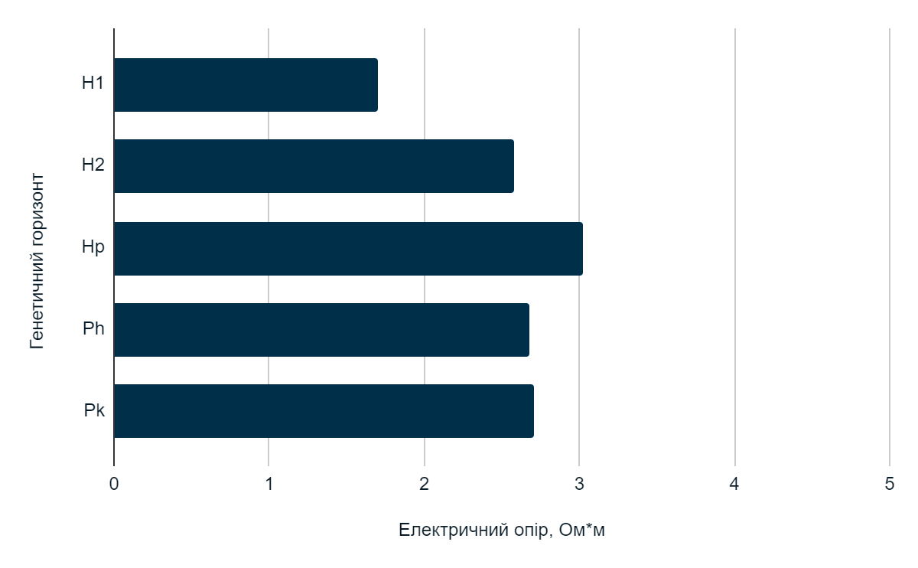
Рис. 1. Електричний опір чорнозему під степовою рослинністю (ПП 1)
Генетичні горизонти Н та Нр чорнозему під насадженням акації на пробній площі №2 характеризуються зменшеними величинами електричного опору порівняно з горизонтами Phk та Pk (рис. 2), що свідчить про збільшений вміст водорозчинних сполук у верхніх горизонтах Н1 та Н2.

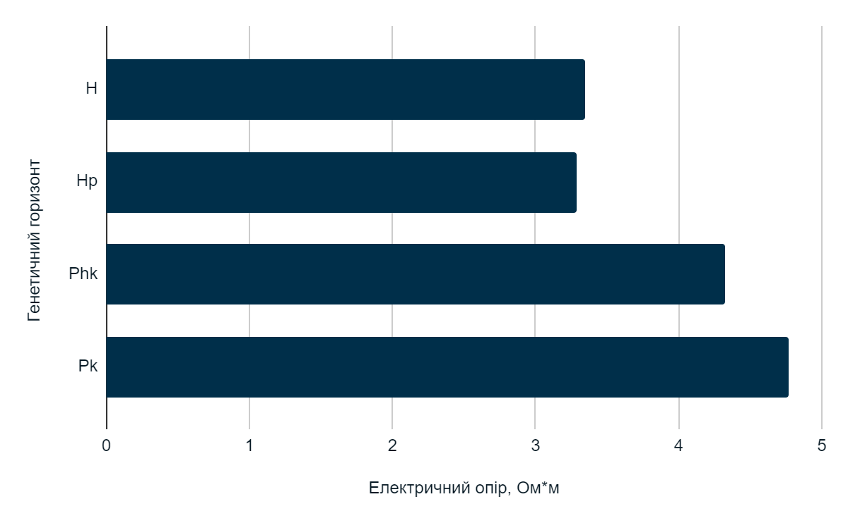
Рис. 2. Електричний опір чорнозему під насадженням акації (ПП 2)
Чорнозем під насадженням дубу пробної площі №3 (рис. 3) відрізняється мінімальними значеннями електричного опору у верхньому горизонті Н1 (3,23) та перехідному горизонті Нр (3,20), що говорить про збільшений вміст водорозчинних сполук у цих горизонтах. Максимальні значення спостерігаються у горизонті Н2 та Рk (3,73 та 3,77 відповідно).
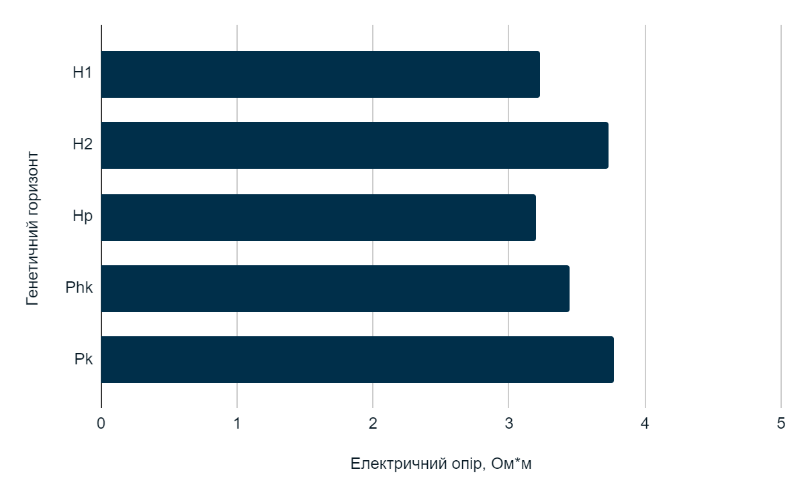
Рис. 3. Електричний опір чорнозему під насадженням дубу (ПП 3)
Таким чином, вплив акацієвого та дубового насаджень призводить до майже однакового збільшення електричного опору верхніх горизонтів чорнозему, що свідчить про певне вимивання з цих горизонтів водорозчинних сполук.
4.2. Діагностичне значення змін питомої електропровідності, мінералізації та солоності чорноземів звичайних під впливом лісових насаджень
Дослідженнями електрофізичних показників чорноземів звичайних пробної площі № 1 виявлено, що їх величини поступово зменшуються з глибиною (табл. 5). При цьому максимальні значення питомої електропровідності, мінералізації та солоності пов’язані з поверхневим горизонтом Н1 та материнською породою (горизонт Рk).
Таблиця 5
Електрофізичні показники чорноземів звичайних під різними типами рослинності
Генетичний горизонт | Глибина, см | Питома електропровідність, мкСм/см | Мінералізація, мг/кг | Солоність, мг/кг
ПП № 1
H₁ | 0–7 | 225±4,2 | 182±3,9 | 138±4,2
H₂ | 7–26 | 104±3,1 | 78±2,6 | 65±2,1
Hp | 26–56 | 93±2,9 | 74±2,5 | 60±2,0
Ph | 56–85 | 99±3,0 | 76±2,6 | 64±2,1
Pk | 85–150 | 138±4,3 | 83±2,7 | 71±2,4
ПП № 2
H | 0–14 | 101±3,0 | 83±2,8 | 67±2,3
Hp | 14–34 | 101±2,9 | 82±2,7 | 64±2,2
Phk | 34–56 | 101±2,9 | 80±2,7 | 65±2,3
Pk | 56–120 | 100±3,0 | 77±2,6 | 61±2,3
ПП № 3
H₁ | 0–10 | 89±2,7 | 74±2,5 | 60±2,2
H₂ | 10–35 | 71±2,5 | 56±2,3 | 47±1,8
Hp | 35–70 | 70±2,5 | 58±2,3 | 50±1,9
Phk | 70–100 | 105±3,1 | 81±2,7 | 66±2,3
Pk | 100–150 | 101±3,0 | 80±2,6 | 63±2,2

У чорноземах під акацієвими насадженнями пробної площі № 2 спостерігаються доволі однорідні величини показників по всій глибині ґрунтового профілю. З глибиною спостерігається поступове зменшення показників питомої електропровідності, мінералізації та солоності, досягаючи найменших значень у нижньому горизонті Рk.
Дослідження чорноземів під насадженнями дуба пробної площі № 3 показали, що максимальні величини питомої електропровідності характерні для нижніх горизонтів Phk та Pk. Максимальні показники мінералізації та солоності спостерігаються у верхньому горизонті Н1 та нижніх горизонтах Phk та Pk.
Таким чином, найбільшими значеннями електрофізичних показників відрізняється верхній горизонт Н1 чорнозему звичайного під степовою рослинністю, якому властива висока інтенсивність імпульверизаційних процесів [2, 4], в результаті якої відбувається збагачення цього горизонту водорозчинними сполуками. Найменші значення електрофізичних показників характерні для верхніх горизонтів чорнозему під дубовим насадженням. Чорнозем під акацієвим насадженням займає проміжне положення. Вплив лісових насаджень призводить до зменшення електрофізичних показників та вмісту водорозчинних сполук у верхніх горизонтах чорнозему звичайного.
4.3. Діагностичне значення змін діелектричної проникності чорноземів звичайних під впливом лісових насаджень
У результаті дослідження діелектричної проникності чорноземів звичайних пробної площі № 1 встановлено, що її мінімальна величина (49,58) характерна для горизонту Н2. З глибиною спостерігається поступове збільшення величини діелектричної проникності, максимальне значення якої (85,35) виявлено в горизонті Ph, який характеризується мінімальним умістом органічної речовини (табл. 6).
Верхні горизонти Н та Нр чорноземів під акацієвим насадженням пробної площі № 2 характеризуються зменшеними величинами діелектричної проникності порівняно з горизонтами Phk та Pk. Таким чином, за величиною діелектричної проникності ґрунти пробної площі № 2 можна поділити на два шари: до першого входять горизонти Н та Нр, до другого – горизонти Phk та Pk. У цілому спостерігається збільшення величин діелектричної проникності з глибиною.
Ґрунтові горизонти пробної площі № 3 під насадженням дуба характеризуються мінімальними величинами у верхніх горизонтах Н1 та Н2 (32,50 та 42,30 відповідно) та поступовим збільшенням величин з глибиною ґрунтового профілю. Максимальні значення спостерігаються у горизонті Pk (80,88).
Таблиця 6
Діелектрична проникність чорноземів під різними типами рослинності
Генетичний горизонт | Глибина, см | Діелектрична проникність | Щільність ґрунтового зразка, г/см³
ПП №1
H₁ | 0–7 | 72,80±2,33 | 1,11±0,02
H₂ | 7–26 | 49,58±1,61 | 1,12±0,01
Hp | 26–56 | 62,72±5,26 | 1,11±0,01
Ph | 56–85 | 85,35±18,07 | 1,12±0,01
Pk | 85–150 | 76,03±8,31 | 1,12±0,01
ПП №2
H | 0–14 | 38,14±11,48 | 1,12±0,01
Hp | 14–34 | 59,11±6,43 | 1,13±0,01
Phk | 34–56 | 80,78±11,91 | 1,12±0,02
Pk | 56–120 | 93,41±21,13 | 1,13±0,02
ПП №3
H₁ | 0–10 | 32,50±4,17 | 1,09±0,03
H₂ | 10–35 | 42,30±3,57 | 1,11±0,01
Hp | 35–70 | 60,96±10,06 | 1,12±0,01
Phk | 70–100 | 69,04±12,86 | 1,12±0,01
Pk | 100–150 | 80,88±9,58 | 1,12±0,01

Таким чином, у результаті дослідження діелектричної проникності чорноземів під степовою рослинністю встановлено, що у верхньому генетичному горизонті спостерігаються збільшені величини діелектричної проникності порівняно з верхніми горизонтами чорноземів під насадженням акації та дубу, що пояснюється зменшеним вмістом органічної речовини та погіршеним структурно-агрегатним станом ґрунтів під пологом степової рослинності. Вплив лісових насаджень на чорноземи звичайні в умовах пробної площі № 2 та № 3 сприяв виникненню більш різких змін показників між верхніми та нижніми горизонтами. Найменші показники характерні для горизонтів, значно збагачених органічною речовиною. При цьому зі збільшенням величини діелектричної проникності спостерігається зменшення вмісту органічної речовини у ґрунтах.
ВИСНОВКИ
1. Вплив дубового насадження на чорнозем призводить до зменшення відбивної здатності та показників H, S, B, R, G, B, L, збільшення показників C, M, Y, K верхніх горизонтів, що свідчить про максимальне накопичення в них органічної речовини. Зростання акацієвого насадження зумовлює збільшення відбивної здатності та показників H, S, B, R, G, B, L, зменшення показників C, M, Y, K верхніх горизонтів чорнозему, що відображає зменшення вмісту в них органічної речовини.
2. Кольорові показники, як компонент педотрансферних функцій, можна використовувати при моніторингу органічної речовини ґрунтів.
3. Вплив акацієвого та дубового насаджень призводить до майже однакового збільшення електричного опору верхніх горизонтів чорнозему, що свідчить про вимивання з цих горизонтів водорозчинних сполук.
4. Зростання дубового насадження зумовлює більше зменшення електрофізичних показників у верхніх горизонтах чорнозему порівняно з впливом акацієвого насадження.
5. Вплив дубового насадження на верхні горизонту чорнозему призводить до більшого зменшення діелектричної проникності порівняно з впливом акацієвого насадження.
6. Результати дослідження відбивної здатності та кольору свідчать про збільшення вмісту органічної речовини в чорноземі під дубовим насадження, зменшення – під акацієвим насадженням. Встановлені електричний опір та електрофізичні показники відображають вимивання водорозчинних сполук з верхніх горизонтів чорноземів під акацієвим та дубовим насадженням. Виявлена діелектрична проникність свідчить про сприятливий вплив лісових насаджень на структурно-агрегатний склад чорноземів звичайних.

СПИСОК ВИКОРИСТАНИХ ДЖЕРЕЛ

- Бедернічек Т. Ю., Копій С. Л., Партика Т. В., Гамкало З. Г. Електропровідність як експрес-індикатор йонної активності едафотопу лісових екосистем // Біологічні системи. – 2009. – Т. 1. Вип. 1. – С. 85–89.
- Белова Н. А., Травлеев А. П. Естественные леса и степные почвы (экология, микроморфология, генезис). – Д.: ДГУ, 1999. – 348 с.
- Вадюнина А. Ф. Методы исследования физических свойств почвы. – М.: Агропромиздат, 1986. – С. 416.
- Гамкало З. Г., Бедернічек Т. Ю., Партика Т. В., Партем Ю. П. Питома електропровідність водних суспензій грунту як експрес-критерій грунтової діагностики // Біологічні системи. – 2012. – Т. 4. Вип. 1. –
С. 16–19.
- Горбань В. А. Зв’язок водопроникності ґрунтів з іншими їхніми фізичними властивостями у лісових угрупованнях Присамар’я // Вісник Львів. ун-ту. Серія біологічна. – 2007. – Вип. 43. – С. 161–165.
- Горбань В. А. К методике изучения диэлектрической проницаемости почв (на примере почв байрачных лесов северного варианта степной зоны Украины) // Ґрунтознавство. – 2016. – Т. 17. № 3-4. – С. 90–97.
- Горбань В. А., Гуслистий А. О. Деякі особливості впливу насаджень Robinia pseudoacacia L. на ґрунти в посушливих умовах // Екологія та ноосферологія. – 2018. – Т. 29. № 1. – С. 47–51.
- Горбань В. А., Гуслистий А. О., Мандригеля М. В., Погрібняк В. О. Вплив лісової рослинності на діелектричну проникність та електрофізичні показники чорноземів // Ґрунтознавство. – 2017. – Т. 18. № 1-2. – С. 38–45.
- Горбань В. А., Хмеленко О. В., Гуслистий А. О., Тетюха О. Г. Вплив лісової рослинності на колір, відбивну здатність та вміст гумусу в чорноземах звичайних // Питання степового лісознавства та лісової рекультивації земель. – 2019. – Вип. 48. – С. 25-37.
- Дегтярьов Ю. В. Електропровідність водних суспензій чорноземів типових під різними фітоценозами // Вісник ХНАУ ім. В. В. Докучаєва. Сер. «Ґрунтознавство, агрохімія, землеробство, лісове господарство». –2014. – № 1. – С. 42–48.
- Дегтярьов Ю. В. Електрофізичні показники чорноземів типових під різними фітоценозами // Вісник ХНАУ ім. В. В. Докучаєва. Сер. «Ґрунтознавство, агрохімія, землеробство, лісове господарство». – 2015. – № 2. – С. 18–23.
- Медведев В. В. Структура почвы (методы, генезис, классификация, эволюция, география, мониторинг, охрана). Харьков: Изд-во «13 типография», – 2008. – 406 с.
- Медведев В. В., Лындина Т. Е., Лактионова Т. Н. Плотность сложения почв (генетический, экологический и агрономический аспекты). – Харьков: Изд-во «13 типография», – 2004. – С. 244.
- Новосад К. Б. Еволюція чорноземів під лісовими фітоценозами // Ґрунтознавство. – 2001. – Т. 1, № 1-2. – С. 62-74.
- Орлов Д. С., Суханова Н. И., Розанова М. С. Спектральная отражательная способность почв и их компонентов // МГУ – 2001. – 176 с.
- Поздняков А. И. Полевая электрофизика почв. М.: МАИК «Наука/Интерпериодика», – 2001. – 187с.
- Травлеев А. П., Белова Н. А. Лес как фактор почвообразования // Ґрунтознавство. – 2008. – Т. 9. № 3-4. – С. 6–26.
- Amundson, R., Berhe, A.A., Hopmans, J.W., Olson, C., Sztein, A.E. & Sparks, D.L. Soil and human security in the 21st century // Science. – 2015. – 348(6235). – 1261071.
- Chappell, A., Webb, N.P., Leys, J.F., Waters, C.M., Orgill, S. & Eyres, M.J. Minimising soil organic carbon erosion by wind is critical for land degradation neutrality // Environmental Science and Policy. – 2019. – 93. – Р. 43–52.
- Day, S.D., Wiseman, P.E., Dickinson, S.B. & Harris, J.R. Tree root ecology in the urban environment and implications for a sustainable rhizosphere // Arboriculture and Urban Forestry. – 2010. – 36. – Р. 193–205.
- Edmondson, J.L., O'Sullivan, O.S., Inger, R., Potter, J., McHugh, N., Gaston, K.J. & Leake, J.R. // Urban tree effects on soil organic carbon. – 2014. – PLoS ONE, 9(7), e101872.
- Gu C., Mu X., Gao P., Zhao G., Sun W., Tatarko J., Tan X. Influence of vegetation restoration on soil physical properties in the Loess Plateau, China // Journal of Soils and Sediments. – 2019. – Vol. 19. № 2. – P. 716–728.
- Levin N., Ben-Dor E., Singer A. A digital camera as a tool to measure colour indices and related properties of sandy soils in semi-arid environments // International Journal of Remote Sensing. – 2005. – 26 (24). – P. 5475–5492.
- Liles G.C., Beaudette D.E., O'Geen A.T., Horwath W.R. Developing predictive soil C models for soils using quantitative color measurements // Soil Science Society of America Journal. – 2013. – 77 (6). – P. 2173–2181.
- Medvedev V. V., Plisko I. V., Bigun O. N. Comparative characterization of the optimum and actual parameters of Ukrainian chernozems // Eurasian Soil Science. – 2014. – Vol. 47. № 10. – P. 1044–1057.
- Moritsuka N., Matsuoka K., Katsura K., Sano S., Yanai J. Soil color analysis for statistically estimating total carbon, total nitrogen and active iron contents in Japanese agricultural soils // Soil Science and Plant Nutrition. – 2014. – 60 (4). – P. 475–485.
- Ritter E., Vesterdal L., Gundersen P. Changes in soil properties after afforestation of former intensively managed soils with oak and Norway spruce // Plant and Soil. – 2003. – Vol. 249. № 2. – P. 319–330.
- Sánchez-Marañón M., Soriano M., Melgosa M., Delgado G., Delgado R. Quantifying the effects of aggregation, particle size and components on the colour of Mediterranean soils // European Journal of Soil Science. – 2004. – 55 (3). – P. 551–565.
- Webb, N.P., Marshall, N.A., Stringer, L.C., Reed, M.S., Chappell, A. & Herrick, J.E. Land degradation and climate change: building climate resilience in agriculture // Frontiers in Ecology and the Environment. – 15(8). – Р. 450–459.
- Wiśniewski, P., Märker, M. The role of soil-protecting forests in reducing soil erosion in young glacial landscapes of Northern-Central Poland // Geoderma. – 2019. – 337. – Р. 1227–1235.
- Wunder, S. & Bodle, R. Achieving land degradation neutrality in Germany: Implementation process and design of a land use change based indicator // Environmental Science and Policy. – 2019. – 92. – Р. 46–55.

